**Лабораторное занятие № 16-17.**

**Настройка протокола RIP**

**Лабораторное (практическое) занятие** рассчитано на 4 часа, относится к теме «Линии связи Классификация линий связи»

**Формируемые компетенции:** ОК.1-9, ПК 2.3 - 2.4

**Цель:** Научиться производить настройку протокола RIP.

**Методическое и техническое обеспечение:** IBM PC-совместимый компьютер.

**Теоретические сведения**

Статическая маршрутизация не подходит для больших, сложных сетей потому, что обычно сети включают избыточные связи, многие протоколы и смешанные топологии.

Маршрутизаторы в сложных сетях должны быстро адаптироваться к изменениям топологии и выбирать лучший маршрут из многих кандидатов.

IP сети имеют иерархическую структуру. С точки зрения маршрутизации сеть рассматривается как совокупность автономных систем. В автономных подсистемах больших сетей для маршрутизации на остальные автономные системы широко используются маршруты по умолчанию.

Динамическая маршрутизация может быть осуществлена с использованием одного и более протоколов. Эти протоколы часто группируются согласно того, где они используются. Протоколы для работы внутри автономных систем называют внутренними протоколами шлюзов, а протоколы для работы между автономными системами называют внешними протоколами шлюзов. К протоколам IGP относятся RIP, RIP v2, IGRP, EIGRP, OSPF и IS-IS. Протоколы EGP3 и BGP4 относятся к EGP. Все эти протоколы могут быть разделены на два класса: дистанционно-векторные протоколы и протоколы состояния связи.

**Дистанционно-векторная маршрутизация.**

Маршрутизаторы используют метрики для оценки или измерения маршрутов. Когда от маршрутизатора к сети назначения существует много маршрутов, и все они используют один протокол маршрутизации, то маршрут с наименьшей метрикой рассматривается как лучший. Если используются разные протоколы маршрутизации, то для выбора маршрута используется административные расстояния, которые назначаются маршрутам операционной системой маршрутизатора. RIP использует в качестве метрики количество переходов (хопов).

Дистанционно-векторная маршрутизация базируется на алгоритме Белмана-Форда. Через определённые моменты времени маршрутизатор передаёт соседним маршрутизаторам всю свою таблицу маршрутизации. Такие простые протоколы как RIP и IGRP просто распространяют информацию о таблицах маршрутов через все интерфейсы маршрутизатора в широковещательном режиме без уточнения точного адреса конкретного соседнего маршрутизатора.

Соседний маршрутизатор, получая широковещание, сравнивает информацию со своей текущей таблицей маршрутов. В неё добавляются маршруты к новым сетям или маршруты к известным сетям с лучшей метрикой. Происходит удаление несуществующих маршрутов. Маршрутизатор добавляет свои собственные значения к метрикам полученных маршрутов. Новая таблица маршрутизации снова распространяется по соседним маршрутизаторам

**Практическая часть**

1. Создайте сеть как показано на рисунке 1. Для построения сети используются роутеры **Generic**.

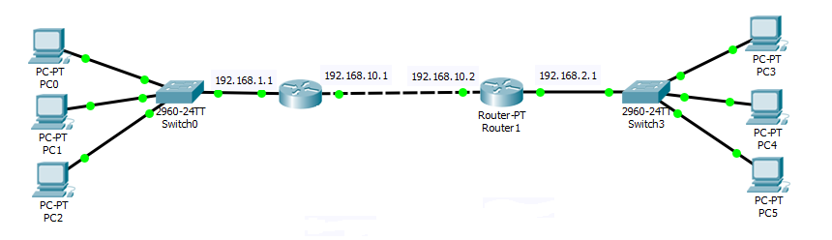

Рисунок 1. Схема сети.

2. Настройте **Router0** и **Router1** соответствующим образом, как показано на рисунке 1.

Router0 – 192.168.1.1 255.255.255.0 для FastEthernet 0/0

Router0 – 192.168.10.1 255.255.255.0 для FastEthernet 1/0

Router1 – 192.168.2.1 255.255.255.0 для FastEthernet 0/0

Router1 – 192.168.10.2 255.255.255.0 для FastEthernet 1/0

3. Сохраните произведенные настройки.

4. Для настройки динамической маршрутизации по протоколу **RIP,** необходимо выполнить команду

Router(config)# router rip

5. Если выбранный роутер поддерживает новый стандарт протокола RIP версии 2, то требуется выполнить команду, в режиме настройки

Router(config-router)#version 2

6. Далее требуется указать для каждого роутера с какими подсетями он может работать, т.е. его соседние подсети с которыми он подсоединен кабелем.

Router(config-router)# network 192.168.1.0

Router(config-router)# network 192.168.10.0

7. Просмотрите список существующих маршрутов роутера (таблица маршрутизации). Появились ли маршруты помеченные буквой **R** (RIP)? Если данная запись присутствует в списке, то маршрутизация настроена.

8. Произвести динамической маршрутизации на втором роутере.

9. Выполните команду **ping** c PC0 на PC4.

10. Добавьте еще одну под сеть и настройте роутер 3, как показано на рисунке 2.

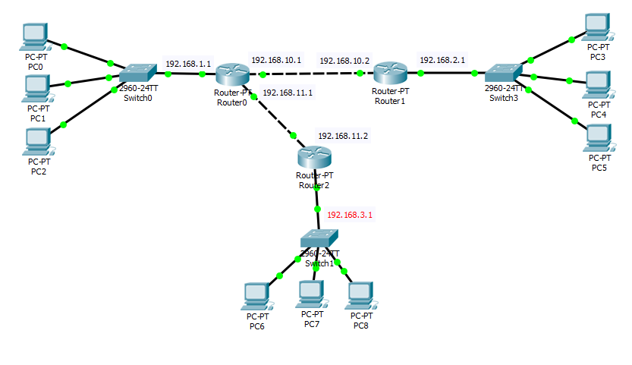

Рисунок 2. Схема сети.

11. Выполните команду **ping (tracert)** с PC находящегося в 3-й подсети к РС находящегося в 1-й подсети.

12. Выполните команду **ping (tracert)** с PC находящегося в 3-й подсети к РС находящегося в 2-й подсети.

**Варианты лабораторных работ**

**Задание**.

* В задании дан рисунок сети, которую необходимо построить.
* Адреса для маршрутизаторов предлагается придумать самостоятельно.
* Настройте протокол RIP на всех маршрутизаторах.
* В отчете проиллюстрируйте как процесс работы так и ее результат - (команды ping и трассировка).

**Вариант 1.**

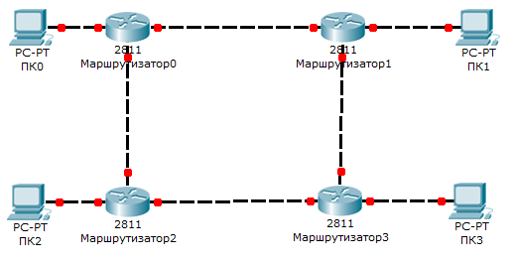

**Вариант 2.**

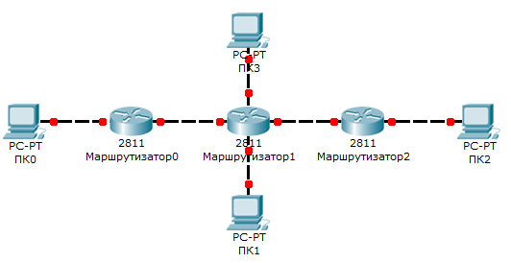

**Вариант 3.**

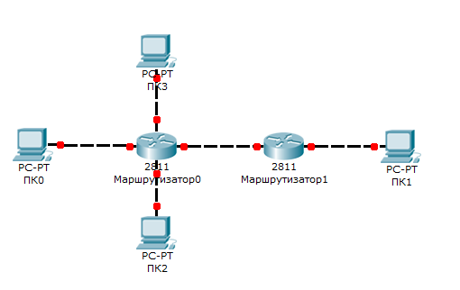

**Вариант 4.**

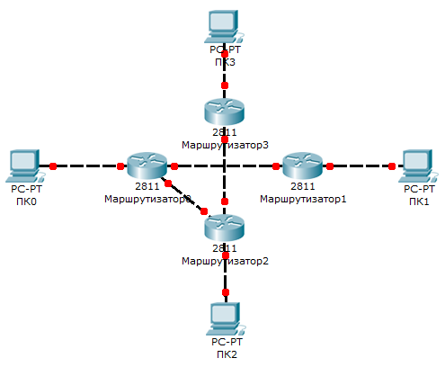

Вариант 5.

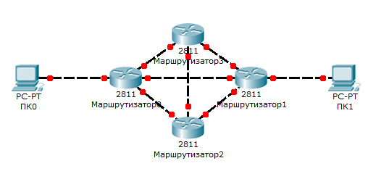

Вариант 6.

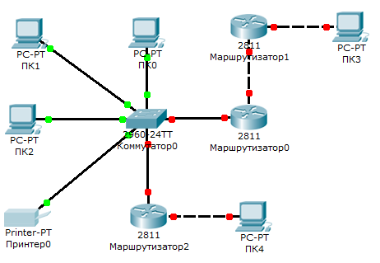

Вариант 7.

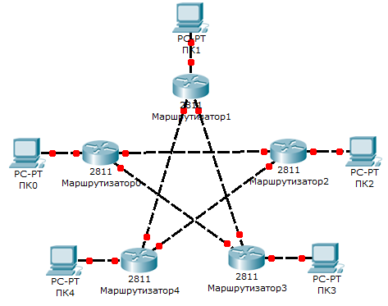

Вариант 8.

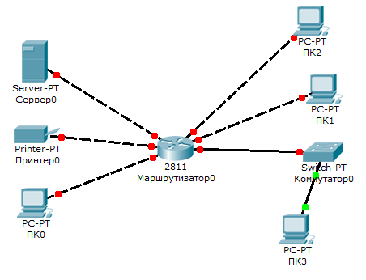

Вариант 9.

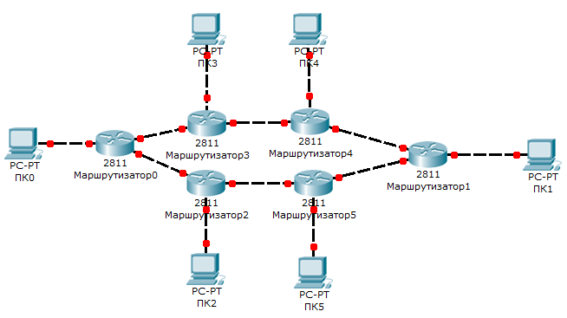

**Содержание отчета.**

Отчет должен содержать следующие пункты:

* + - 1. Результаты выполненной работы.
      2. Защита работы.

Пример оформление отчета представлен в документе «Пример отчета.doc», который й располагается в папке с заданием.

**Список литературы:**

1. Баженова И.Ю. Основы проектирования приложений баз данных [Электронный ресурс]: ИНТУИТ, 2017 URL: <http://www.iprbookshop.ru/67380.html>
2. Л.В.Воробьев, А.В.Давыдов, Л.П.Щербина, Системы и сети передачи информации,Москва ACADEMIA
3. Компьютерные сети [Электронный источник] - http://net.e-publish.ru/p216aa1.html
4. Информатика как наука [Электронный источник] - http://www.inf1.info/book/export/html/122
5. Компьютерные сети и технологии [Электронный источник] - <http://www.xnets.ru/>